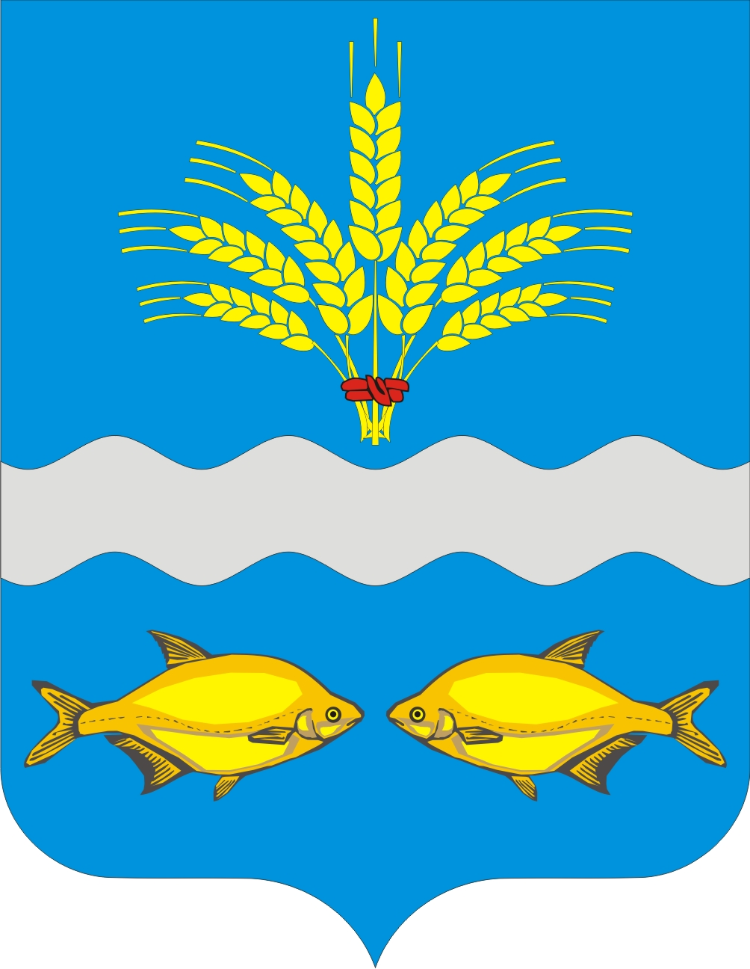
РОССИЙСКАЯ ФЕДЕРАЦИЯ
РОСТОВСКАЯ ОБЛАСТЬ
НЕКЛИНОВСКИЙ РАЙОН
МУНИЦИПАЛЬНОЕ ОБРАЗОВАНИЕ
«СИНЯВСКОЕ СЕЛЬСКОЕ ПОСЕЛЕНИЕ»

СОБРАНИЕ ДЕПУТАТОВ СИНЯВСКОГО СЕЛЬСКОГО ПОСЕЛЕНИЯ
___________________________________________________________________________
РЕШЕНИЕ

О внесении изменений в решение Собрания депутатов Синявского сельского поселения № 40 от 21.11.2022 «Об установлении земельного налога»

Принято
Собранием депутатов «16» июня 2023 г.

В соответствии с главой 31 «Земельный налог» части второй Налогового кодекса Российской Федерации, Уставом муниципального образования «Синявское сельское поселение», Собрание депутатов Синявского сельского поселения

РЕШИЛО:

1. Внести в решение Собрания депутатов Синявского сельского поселения № 40 от 21.11.2022 г. «Об установлении земельного налога» следующие изменения:
1.1. Подпункт 11 пункта 3 решения изложить в следующей редакции:
«11) Граждан, призванных на военную службу по мобилизации в Вооруженные Силы Российской Федерации, а также их супруга (супруг), несовершеннолетних детей, родителей (усыновителей), опекунов (попечителей)».
1.2. Пункт 6 изложить в следующей редакции:
«6. Основанием предоставления льготы для граждан, указанных в подпункте 11 пункта 3 является: справка военного комиссариата о призыве гражданина на военную службу по мобилизации в Вооруженные Силы Российской Федерации, копия свидетельства о заключении брака (для супруги (супруга), копия свидетельства о рождении ребенка, при необходимости - также копия свидетельства об установлении отцовства (для несовершеннолетних детей), копия свидетельства о рождении гражданина, призванного на военную службу по мобилизации в Вооруженные Силы Российской Федерации (для родителей (усыновителей), копия акта об усыновлении (для усыновителей), копия акта органа опеки и попечительства об установлении опеки (попечительства) (для опекунов и попечителей).
Гражданам, призванным на военную службу по мобилизации в Вооруженные Силы Российской Федерации, льгота предоставляется в беззаявительном порядке.»
2. Настоящее решение вступает в силу не ранее чем по истечении одного месяца со дня его официального опубликования (обнародования) и применяется к правоотношениям, связанным с уплатой земельного налога за налоговые периоды 2021 и 2022 годов, по срокам уплаты 01.12.2022 г. и 01.12.2023 г.

Председатель Собрания депутатов
-глава Синявского сельского поселения Е.А. Дудник

село Синявское
«16» июня 2023 г.
№ 67

